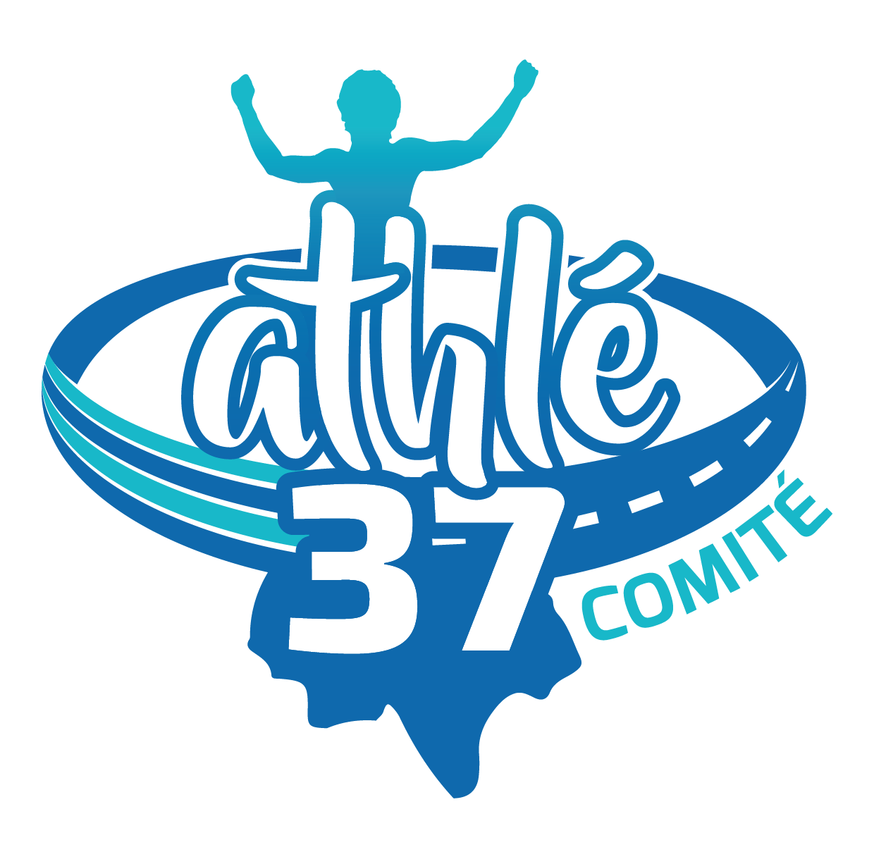

35ème CROSS DE LA VILLE DE CHINON
(Centre Viti-vinicole)

Le dimanche 15 Décembre 2019

Support des régionaux FSGT







Mesdames, Messieurs,

LE CLUB ATHLETIQUE CHINONAIS EST HEUREUX DE VOUS INVITER
A SON 35ème CROSS, LE DIMANCHE 15 DECEMBRE 2019
A CHINON, AU CENTRE VITI-VINICOLE
(LES FONTENILS, ROUTE DU GRAND BALLET)

VOUS TROUVEREZ CI-APRES :
- LE REGLEMENT DE L’EPREUVE
- LE PROGRAMME DETAILLE
- UN BULLETIN D’ENGAGEMENT

Pour touts renseignements complémentaires, veuillez contacter :
Mme Bry Maryse : 02.47.93.39.13
Mr Fortier Pascal : 06.16.12.31.08
E-mail: cachinon.athle@wanadoo.fr

Cross du 15 décembre 2019 au Centre Viti-Viticole

REGLEMENT

Article 1 : le cross est ouvert à tous les clubs FFA, UNSS, FSGT, UFOLEP ainsi qu’aux athlètes non licenciés. Pour les licenciés UNSS et FSGT, un certificat médical de non contre indication aux sports en compétitions ou de la course à pied en compétitions.

Article 2 : les non-licenciés devront présenter un certificat médical de non contre indication de la pratique de l’athlétisme en compétition datant de moins d’un an. Pour les mineures, une autorisation parentale sera demandée.

Article 3 : une coupe définitive récompensera le vainqueur dans chaque catégorie.

Article 4 : une coupe définitive par catégorie sera attribuée au club ayant totalisé le minimum de points par ses 3 athlètes les mieux classés. En cas d’égalité, la coupe sera attribuée au club dont le 3ème coureur est le mieux classé.

Article 5 : le montant des engagements est fixé à :
¤ 40 euros par club (10 à 30 athlètes) et 60€ (plus de 30 athlètes)
¤ 3 euros par individuel licencié
¤ 5 euros par individuel non licencié (certificat médical obligatoire)

Article 6 : le club décline toute responsabilité pour vol ou accident pouvant survenir aux concurrents ou tiers durant le cross.

Article 07 : les engagements devront parvenir avant le 12 décembre à :
Mr Fortier Pascal
8, rue des Béguineries
37500 Chinon
cachinon.athle@wanadoo.fr

PROGRAMME CROSS CHINON DU 15/12/2019

COURSES | CATEGORIES | ANNEE | DEPART | DISTANCE | PARCOURS
1 | Minimes filles et Minimes garçons / Cadettes / Juniors filles | 2005-2006  2003-2004  2001-2002 | 11h00 | 2970m | 1 jaune / 1 rouge
2 | Eveil athlétique filles | 2011 à 2013 | 11h25 | anim cross | 5‘
3 | Eveil athlétique garçons | 2011 à 2013 | 11h40 | anim cross | 5’
4 | Poussines et Poussins | 2009-2010 | 11h55 | 1100 m | 2 bleues
5 | Benjamines et Benjamins | 2007-2008 | 12h10 | 2250 m | 3 jaunes
6 | Cadets / Cross court hommes et femmes (ESF-ESF-SEF-SEH-MAF-MAH) | 2003-2004  2000 et avant | 12h35 | 4200m | 3 vertes
7 | Juniors hommes / Cross long femmes (ESF-SEF-MAF) | 2001-2002  2000 et avant | 13h10 | 5840m | 1 verte / 2 rouges
8 | Cross long hommes (ESH-SEH-MAH) | 2000 et avant | 13h50 | 8800m | 4 rouges

CLUB ATHLETIQUE CHINONAIS

Feuille d’engagement

A retourner à Pascal Fortier : 8, rue des Béguineries. 37500 Chinon
Ou par mail à cachinon.athle@wanadoo.fr
Tél : 06.16.12.31.08

CLUB : |  | Cachet du club
Tél et / ou mail du responsable :

Catégorie | Nom-Prénom | Né(e) en | N° de licence  (obligatoire)

